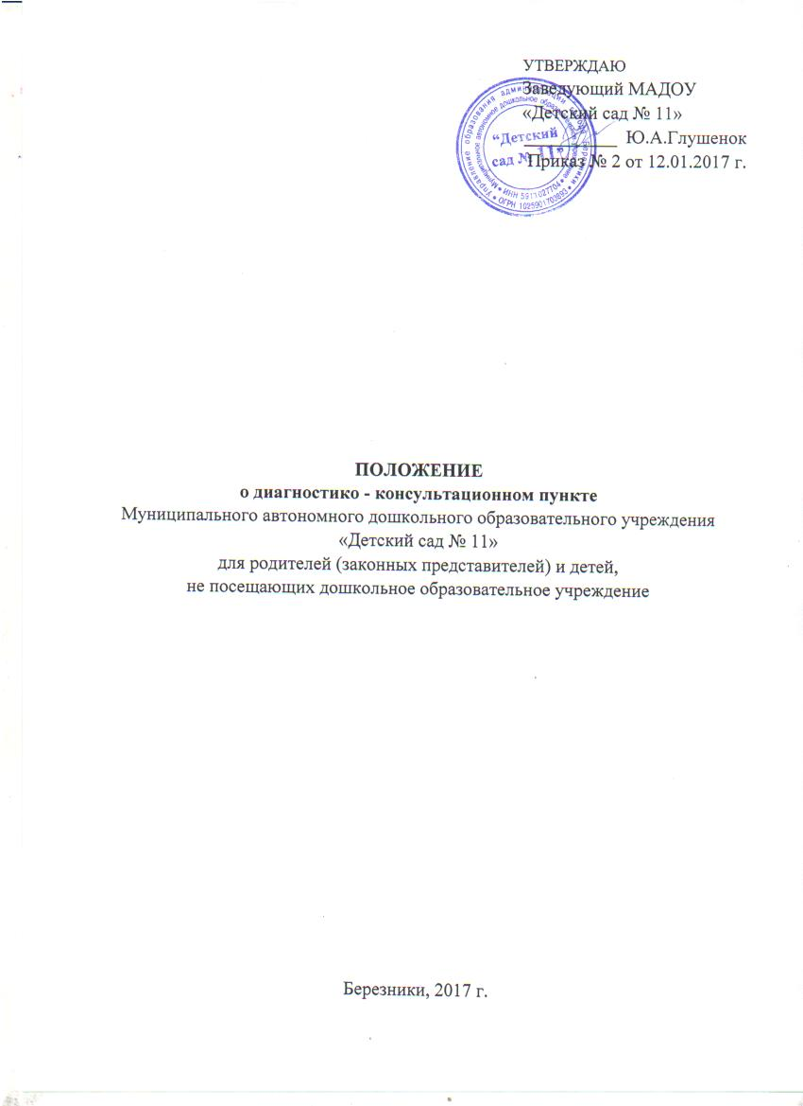

Настоящее Положение регламентирует деятельность диагностико-консультационного пункта для родителей (законных представителей) и детей, не посещающих дошкольное образовательное учреждение.

* 1. Диагностико - консультационный пункт для родителей (законных представителей) и детей, не посещающих дошкольное образовательное учреждение (далее – ДКП), организуется в образовательных организациях, реализующих образовательные программы дошкольного образования.
  2. ДКП создается для родителей (законных представителей) и детей в возрасте от 0 до 3 лет, а также детей до 7 лет, не посещающих дошкольное образовательное учреждение

1. Цели создания ДКП:
   1. обеспечение единства и преемственности семейного и общественного воспитания, оказание методической, психолого-педагогической, диагностической, консультативной помощи родителям (законным представителям) детей, не посещающих дошкольное образовательное учреждение,
   2. обеспечение равенства возможностей для каждого ребенка в получении качественного дошкольного образования,
   3. обеспечения равных возможностей для полноценного развития каждого ребенка в период дошкольного детства,
   4. поддержка всестороннего развития личности детей, не посещающих дошкольное образовательное учреждение;
   5. диагностика уровня развития детей, не посещающих дошкольное образовательное учреждение с целью своевременного выявления детей с отставанием в развитии.
2. Основными задачами ДКП являются:
   1. оказание консультативной помощи родителям (законным представителям) по различным вопросам воспитания, обучения и развития ребенка дошкольного возраста;
   2. оказание содействия в социализации детей дошкольного возраста, не посещающих дошкольное образовательное учреждение;
   3. проведение диагностического обследования развития ребенка (по согласованию с родителями) с целью раннего выявления проблем в развитии ребенка;
   4. обеспечение взаимодействия между дошкольными образовательными организациями и другими организациями социальной и медицинской поддержки детей и родителей (законных представителей).
3. Организация деятельности ДКП:
   1. ДКП создается в МАДОУ «Детский сад № 11» на основании приказа по учреждению (в приказе утверждается положение о работе ДКП, назначается ответственное лицо за организацию работы ДКП и ведение необходимой документации, а также другие лица, ответственные за проведение диагностики и оказание консультативной помощи родителям).
   2. Руководитель МАДОУ «Детский сад № 11» создает необходимые условия для организации работы ДКП (выделение помещения, методическое сопровождение работы ДКП, разработка и распространение различного рода памяток, бюллетеней, газет для психолого-педагогического просвещения родителей неорганизованных детей, ведут необходимую документацию, отчитывается перед отделом дошкольного образования КВО о проделанной работе 1 раз в год).
   3. Организация методической, психолого-педагогической, диагностической, консультационной помощи родителям (законным представителям) в ДКП строится на основе интеграции деятельности специалистов: учителей – логопедов, инструктора по физической культуре и др. Консультирование родителей (законных представителей) может проводиться одним или несколькими специалистами одновременно. Количество специалистов, привлеченных к работе в ДКП, определяется штатным расписанием ДОУ, его кадровым составом. При отсутствии необходимых специалистов в ДОУ возможно привлечение специалистов МАУ «Центр психолого-педагогической реабилитации и коррекции» (далее – Центр) (по предварительной заявке и согласованию с руководителем данного учреждения).
   4. Работа ДКП осуществляется на основе утвержденного графика работы.
   5. Диагностика детей, не посещающих дошкольное образовательное учреждение, проводится в течение года по заявке родителей (законных представителей) специалистами ДОУ с возможным при необходимости привлечением специалистов Центра.
   6. Работа с родителями (законными представителями) и детьми в ДКП проводится в различных формах: групповых, подгрупповых, индивидуальных. Работа с детьми организуется в присутствии родителей (законных представителей).
   7. ДКП осуществляет взаимодействие ДОУ с медицинскими и другими учреждениями и организациями, структурными подразделениями управления образования. В ДКП организуются лектории, теоретические и практические семинары для родителей (законных представителей) детей, не посещающих дошкольное образовательное учреждение.
   8. ДКП создается при наличии социального заказа. Решение об открытии или закрытии ДКП принимается администрацией ДОУ (по согласованию с отделом дошкольного образования КВО).
   9. Руководитель ДОУ осуществляет контроль за деятельностью ДКП, и несет полную ответственность за его функционирование.
   10. Документация ДКП.

- приказ ДОУ «О создании диагностико - консультационного пункта

на базе МАДОУ «Детский сад № 11»

- журнал приема посетителей

- план работы ДКП

- методическое сопровождение ДКП

- диагностический инструментарий (с приложением диагностических карт на каждого обследованного ребенка)

- согласие на обработку персональных данных (приложение 3 к Положению)

Приложение 1 к Положению

Журнал приема посетителей

|  |  |  |  |  |  |  |  |
| --- | --- | --- | --- | --- | --- | --- | --- |
| № п/п | Дата | ФИО  родителя | ФИ  ребенка, дата  рождения | Домашний адрес | Проведенная работа  (консультирование, анкетирование, диагностика) | Кто  проводил | Примечание |
|  |  |  |  |  |  |  |  |